

110學年度第一學期生涯發展教育

升學輔導講座活動報告表

|  |  |  |  |
| --- | --- | --- | --- |
| 活動名稱 | 升學輔導講座-南華大學多元入學宣導 | | |
| 活動日期 | 110年10月12日(二) | 活動地點 | 資源教室 |
| 活動對象 | 高三學生 | 師生人數 | 80人 |
| 活動成效 | (一)介紹南華大學入學各種招生管道，協助學生提早做好生涯規劃。  (二)介紹該校各種升學資訊，以輔導學生及早規劃自己未來的發展方向。 | | |

**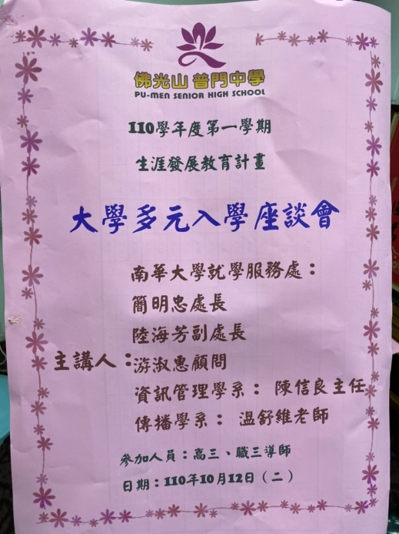 佛光山學校財團法人高雄市普門高級中學**

**110學年度第一學期生涯發展教育升學輔導講座照片**

|  |
| --- |
| **D:\1080501輔導室\輔導-活動照片\110學年度\1101012南華大學多元學宣導照片\S__11280459.jpg** |
| 教授介紹招生管道及升學資訊 |
| **D:\1080501輔導室\輔導-活動照片\110學年度\1101012南華大學多元學宣導照片\S__11280461.jpg** |
| 教授介紹招生管道及升學資訊 |

**佛光山學校財團法人高雄市普門高級中學**

**110學年度第一學期生涯發展教育升學輔導講座照片**

|  |
| --- |
| **D:\1080501輔導室\輔導-活動照片\110學年度\1101012南華大學多元學宣導照片\S__11280460.jpg** |
| 教授介紹招生管道及升學資訊 |
| **D:\1080501輔導室\輔導-活動照片\110學年度\1101012南華大學多元學宣導照片\S__11280455.jpg** |
| 教授介紹招生管道及升學資訊 |

**佛光山學校財團法人高雄市普門高級中學**

**110學年度第一學期生涯發展教育升學輔導講座照片**

|  |
| --- |
| **D:\1080501輔導室\輔導-活動照片\110學年度\1101012南華大學多元學宣導照片\S__11280458.jpg** |
| 教授介紹招生管道及升學資訊 |
| **D:\1080501輔導室\輔導-活動照片\110學年度\1101012南華大學多元學宣導照片\S__8200298.jpg** |
| 教授介紹招生管道及升學資訊 |

**佛光山學校財團法人高雄市普門高級中學**

**110學年度第一學期生涯發展教育升學輔導講座照片**

|  |
| --- |
| **D:\1080501輔導室\輔導-活動照片\110學年度\1101012南華大學多元學宣導照片\S__8200288.jpg** |
| 教授介紹招生管道及升學資訊 |
| **D:\1080501輔導室\輔導-活動照片\110學年度\1101012南華大學多元學宣導照片\S__8200289.jpg** |
| 教授介紹招生管道及升學資訊 |

**佛光山學校財團法人高雄市普門高級中學**

**110學年度第一學期生涯發展教育升學輔導講座照片**

|  |
| --- |
| **D:\1080501輔導室\輔導-活動照片\110學年度\1101012南華大學多元學宣導照片\S__8200286.jpg** |
| 教授介紹招生管道及升學資訊 |
| **D:\1080501輔導室\輔導-活動照片\110學年度\1101012南華大學多元學宣導照片\S__8200282.jpg** |
| 教授介紹招生管道及升學資訊 |

**佛光山學校財團法人高雄市普門高級中學**

**110學年度第一學期生涯發展教育升學輔導講座照片**

|  |
| --- |
| **D:\1080501輔導室\輔導-活動照片\110學年度\1101012南華大學多元學宣導照片\S__8200256.jpg** |
| 教授介紹招生管道及升學資訊 |
| **D:\1080501輔導室\輔導-活動照片\110學年度\1101012南華大學多元學宣導照片\S__8200257.jpg** |
| 教授介紹招生管道及升學資訊 |

**佛光山學校財團法人高雄市普門高級中學**

**110學年度第一學期生涯發展教育升學輔導講座照片**

|  |
| --- |
| **D:\1080501輔導室\輔導-活動照片\110學年度\1101012南華大學多元學宣導照片\S__8200279.jpg** |
| 教授介紹招生管道及升學資訊 |
| **D:\1080501輔導室\輔導-活動照片\110學年度\1101012南華大學多元學宣導照片\S__8200274.jpg** |
| 教授介紹招生管道及升學資訊 |